Manuel d’installation
Polytech Tours
Analyse de dunes fluviales
Polytech Tours
Manuel d’installation
Table des matières
Installation de Python 1
Installation de PIP 1
Installation des librairies 1
Installation de l’application 1

Installation de Python

La première étape est de télécharger la version de Python nécessaire au lancement de l’application.
Elle est disponible sur le site officiel de python à l’adresse suivante : https://www.python.org/downloads/release/python-364/
Dans la section files de la page vous trouverez deux fichiers utiles :
- Windows x86-64 executable installer : pour un système 64 bits
- Windows x86 executable installer : pour un système 32 bits
Téléchargez l’installeur correspondant à votre système et lancer l’installation.
Cliquez sur « Customize installation », puis « next », enfin changer le répertoire d’installation comme ci-dessous, cliquez sur install.

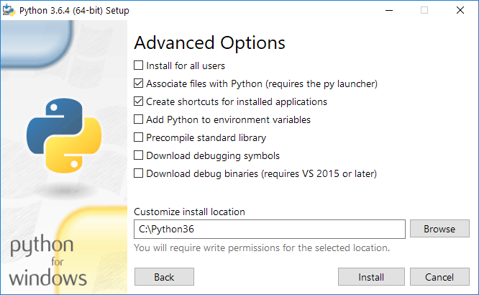

Installation de PIP
La seconde étape est de télécharger PIP qui est le gestionnaire de librairies de python. Il est disponible sur le git du projet à l’adresse suivante : https://github.com/Rgoudon/projetDunes/tree/master/Sources%20pip
Ce fichier est un script python qui va lancer l’installation de pip sur votre machine. Vous avez juste à double cliquer sur le fichier pour le lancer. Une console commande va s’ouvrir, attendez la fin du téléchargement
Installation des librairies
Depuis un invite de commande, tapez les commandes suivantes :
- pip install matplotlib
- pip install numpy
- pip install scipy
- pip install pillow
- pip install opencv-python
Attendez la fin d’installation de chaque librairie avant de lancer le téléchargement de la commande suivante.
Installation de l’application
Télécharger les sources du projet depuis le git à l’adresse suivante : https://github.com/Rgoudon/projetDunes
Extrayez l’archive dans n’importe quel répertoire de votre machine : bureau, dossier personnel, etc.
Depuis le dossier extrait nommé « Projet Dunes Master », lancez l’application en double cliquant sur le fichier Main.py.

